- 数字规划修改
- 点击数字规划
加载全景聂当地图，右侧加载目标定位、发展规划。
全景聂当去掉
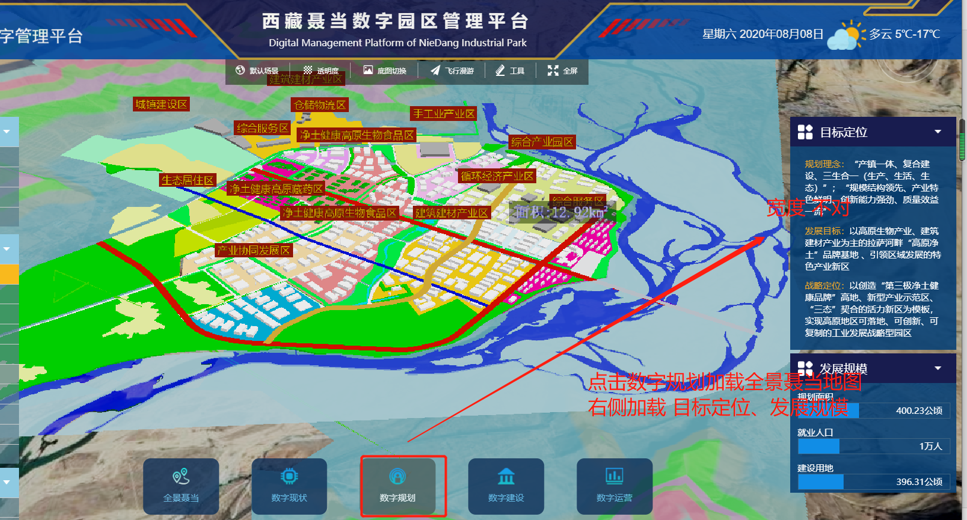
2）左侧功能菜单
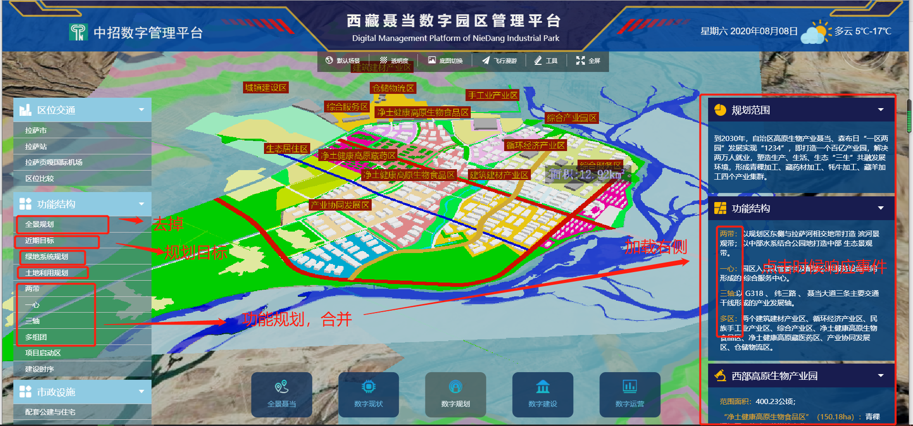
- 功能规划

